Proiectul didactic al lecției

Disciplina: Matematică
Clasa: a VII-a
Unitatea de conținut: Ecuații. Inecuații
Numărul lecției în unitatea de conținut (conform proiectării didactice de lungă durată): 8/15
Subiectul lecției: Inegalități numerice. Proprietăți
Durata lecției: 45 min.
Unități de competență:
4.1. Identificarea și aplicarea terminologiei aferente noțiunilor de ecuație și inecuație în diverse contexte.
4.2. Utilizarea proprietăților relațiilor de egalitate, inegalitate la efectuarea transformărilor echivalente.
4.8. Justificarea unui demers, rezultat obținut și/sau indicat cu inegalități, ecuații, inecuații, recurgând la argumentări, exemple, contraexemple.
Obiectivele lecției: La finele lecției, elevii vor fi capabili:
O.1. Să identifice terminologia aferentă noțiunii de inecuație în diverse contexte;
O.2. Să aplice terminologia aferentă noțiunii de inecuație în diverse contexte;
O.3. Să utilizeze proprietățile relațiilor de inegalitate la efectuarea transformărilor echivalente;
O.4. Să justifice rezultatul indicat cu inegalități recurgând la argumentări, exemple, contraexemple;
O.5. Să dezvolte spiritul de observație și a concentrării în rezolvare;
Tipul lecției: Lecție de formare a capacităților de dobândire a cunoștințelor.
Strategii didactice:
- Forme: frontală; în perechi; individual.
- Metode: algoritmizarea; lucrul cu manualul, discuția, conversația, explicația.
- Mijloace de învățământ:
- I. Achiri, A. Braicov, O. Șpuntenco, Matematică. Manual. Clasa a VII-a. Editura Prut Internațional. Chișinău, 2023;
- Platforma educațională:
- Evaluarea: formativă, evaluare orală și în scris, reciprocă; produse: problemă rezolvată, răspuns oral, exercițiu rezolvat.

Scenariul lecției

Etapele activității didactice | Obiective | Demersul acțional al lecției | Timp  (în minute) | Strategii didactice  (Metodă/Formă de activitate/ Resurse)
Evocare |  | Se creează atmosfera necesară de desfășurare a lecției  Verificarea temei pentru acasă  Ex. 10, pag. 84.  Verificarea cantitativă a temei pentru acasă pentru toți elevii și verificarea calitativă prin sondaj. Verificarea temei se realizează prin utilizarea dialogului professor – elev, elev – elev. În cazul în care apar diferențe mari la rezultate se rezolvă exercițiul la tablă.  Elevii prezintă caietele cu tema pentru verificare, iar cei care au întâmpinat dificultăți la rezolvarea ei vor corecta sub îndrumarea profesorului și cu ajutorul colegilor. | 1  2  2 | Conversația  Frontal
Realizarea sensului |  | Anunțarea subiectului lecției  Inegalități numerice. Proprietăți  Notarea subiectului lecției în caiete  Anunțarea obiectivelor  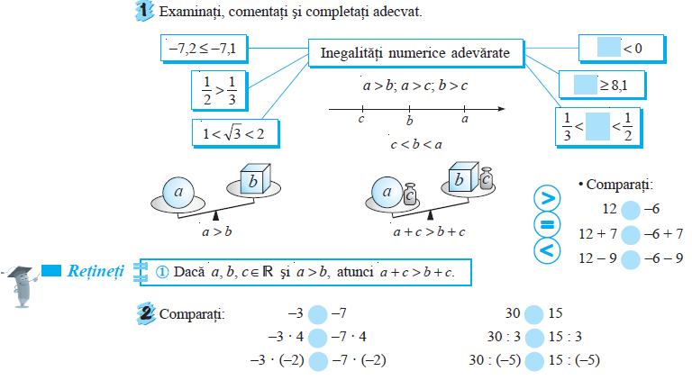 | 1  15 | Frontal  Discuția  Lucrul cu manualul
 | O.1.  O.2.  O.3.  O.4.  O.5. | 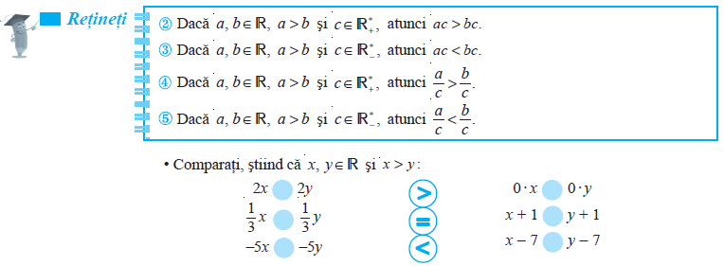  Ex. 1, pag. 88. Selectați inegalitățile adevărate:  $$a)-2>0 F b)3<7 A c)-3<-7 F d) 6≥6 A e) 1,4<\sqrt{2 }<1,5 A$$  $$f)\frac{5}{8}>\frac{9}{16} A g)-\frac{3}{4}≤-\frac{2}{3} A h) 3\sqrt{2}≤2\sqrt{3} F$$  Ex. 2, pag. 88. Scrieți ca inegalitate propoziția:  a) Șapte este mai mare decât unu. $7>1$  b) Minus trei este mai mic decât zero. $-3<0$  c) Cinci nu este mai mare decât opt întregi și cinci zecimi. $5≤8,5$  d) Minus șase nu este mai mic dacât minus doisprezece. $-6≥-12$  Ex. 3, pag. 89. Se știe că $a,b∈R și a>b.$ Determinați valoarea de adevăr a propoziției:  $a) 0,1a>0,1b A b) \frac{a}{7}<\frac{b}{7} F c) a-3>b-3 A$  $d)-3a>-3b F e)-5+a<-5+b F$   Ex. 4, pag. 89. Este oare numărul – 2 soluție a inecuației:  $a)-3x-7<0; Da b)2x>1; Nu c)-5<x≤0; Da d)\frac{1}{2}x≥-1; Da$ $e) 3x+6>0; Nu f)10-x>10 Da$ | 3  2  3  3 | Lucrul cu manualul  Conversația  Lucrul în perechi  Frontal  Explicația  Individual
Reflecție |  | Ex. 5, pag. 89. Găsiți o soluție a inecuației :  $b) x<-27, ex. x=-29; d) 1<x<2, ex. x=1,4; e) \frac{1}{4}<x<\frac{1}{2}, ex. x=\frac{3}{8}$  Exemplu: Se știe că $a>b.$Scrieți în ordine crescătoare numerele:  $$a+8;b-4;a+3;a,b-1;b$$  Răspuns: $b-4; b-1;b;a;a+3;a+8.$  Jocul interactiv https://educatieinteractiva.md/text-liber/9482  Bilanțul cantitativ:  - Care a fost subiectul lecției de astăzi?  - Ce am învățat astăzi la lecție?  - Care este eficiența lor? La ce ne ajută?  Bilanțul calitativ:  Se discută obiectivele …  Ce întrebări aveți?  Cum credeți, ce abilități au fost formate astăzi la lecție ?  Care din abilitățile formate anterior au fost necesare la lecția de astăzi ?  Temă pentru acasă:  - De învățat: §4, secvența 4.1. Inegalități numerice. Proprietăți pag. 86  - De rezolvat: Ex. 5 (a,c,e), 12, pag. 89-90.  Elevii notează tema pentru acasă. | 3  3  3  3  1 | Discuția  Lucrul în perechi  Evaluarea obiectivelor

